Architectuurdocument  
Monitor van de stad

Ontdekstation013 & Bibliotheken Midden-Brabant

Fontys Hogeschool | Tilburg

|  |  |
| --- | --- |
| **Auteurs**: | Cyrion van dongen, Janno Vos, Janiek van Pelt, Stan Akkermans, Fabiënne Leidekker, Daan Brouwer |
| **Locatie**: | Tilburg |
| **Versie:** | 0.1 |
| **Datum**: | 17 maart 2022 |
|  |  |

|  |  |  |
| --- | --- | --- |
| Versie | Wijziging | Datum |
|  |  |  |

# Versiebeheer

Inhoud

1 Versiebeheer 2

2 Context 4

3 C4 model 5

3.1 C1 system context diagram 5

3.2 C2 container diagram 5

3.3 C3 Component diagram 5

3.4 C4 Code diagram 5

4 Persistentie per component 6

# Context

Voor dit project willen we inzicht creëren in de luchtkwaliteit in de openbare ruimte en in huizen en gebouwen. De meetgegevens willen we op een aansprekende wijze presenteren. De opdrachtgever Ontdekstation 013 werkt aan projecten samen met jongeren om hen te interesseren in de techniek. Vanuit de betrokkenheid bij Klimaatadaptatie, Energietransitie en schone lucht willen wij samen met de Bibliotheek Midden-Brabant een project rondom het meten van luchtkwaliteit in de regio Tilburg vormgeven.

In Tilburg staan op het moment verschillende sensoren die verschillende waardes kunnen meten. Aan ons de taak om een gebruikersvriendelijke website te maken met een goed functionerende back-end. Het is voor dit project erg belangrijk dat dit zo modulair mogelijk wordt opgezet dat er nog makkelijk dingen aangepast kunnen worden. Bij voorkeur moet de applicatie ook werken in combinatie met het TTN LoRa netwerk in de regio tilburg. Hierbij zal ook gebruik gemaakt moeten worden van open source standaarden.

Dit document beschrijft de structuur van de back-end middels een aantal diagrammen. De diagrammen omschrijven deze structuur op verschillende niveaus, van zeer algemeen tot gedetailleerd.

# C4 model

## C1 system context diagram

The system context diagram voor Meet je stad Tilburg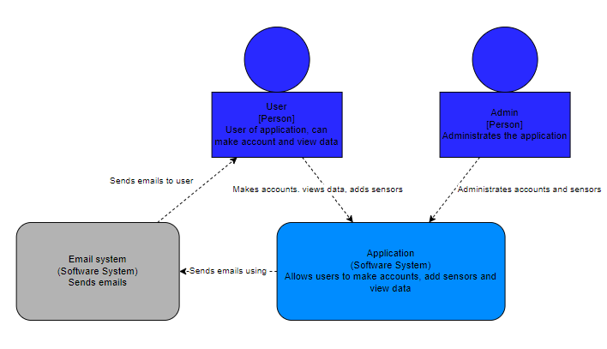

## C2 container diagram

Als we iets verder inzoomen op het softwaresysteem dat ontwikkeld moet worden, dan komen we uit bij de onderstaande diagrammen:

De algemene vorm van de architectuur en keuzes.

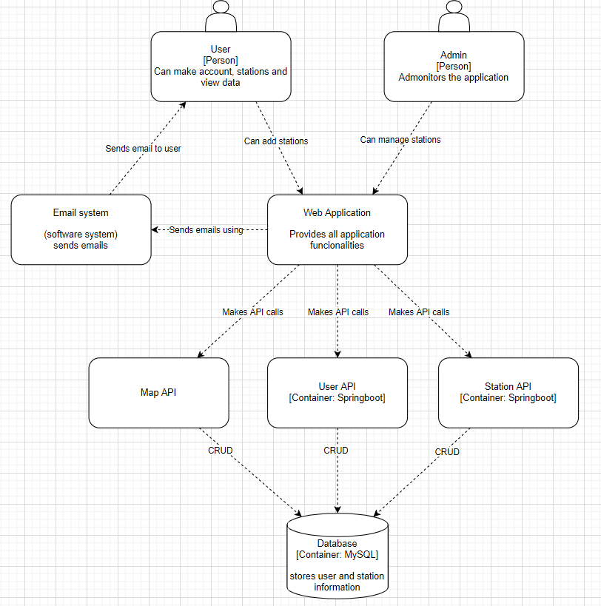

## C3 Component diagram

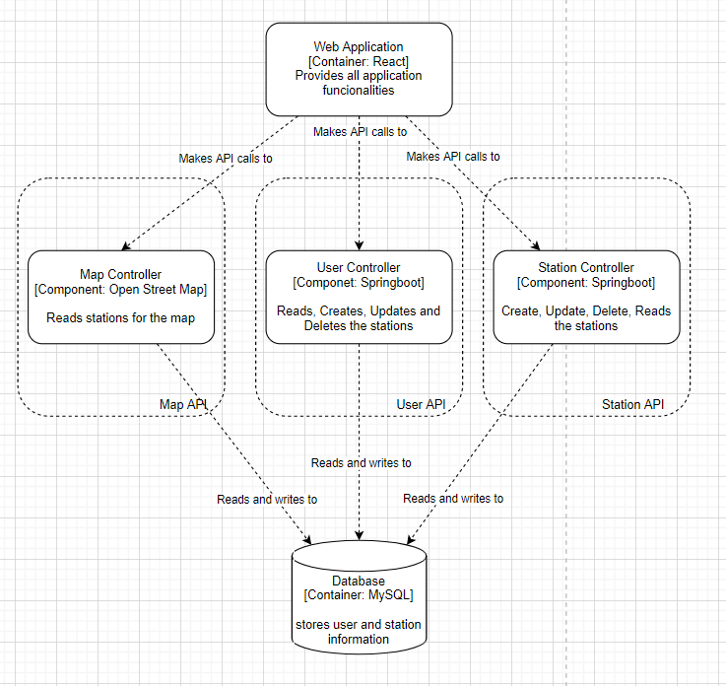

## C4 Code diagram

???

# Persistentie per component

Hieronder staat het eindresultaat van de gemaakte database. Deze database wordt automatisch gegenereerd, op basis van de classes, door het Entity Framework